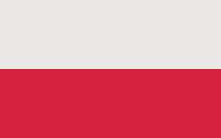
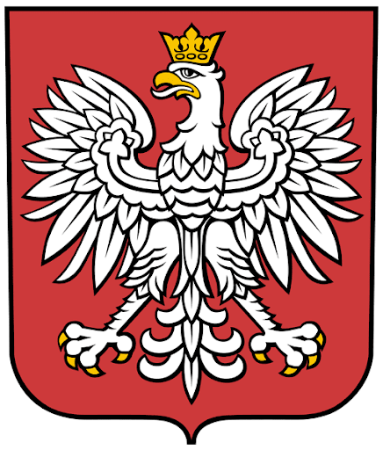

DOFINANSOWANO ZE ŚRODKÓW BUDŻETU PAŃSTWA
NAZWA PROGRAMU: Resortowy program rozwoju instytucji opieki nad dziećmi w wieku do lat 3 „Maluch+” 2021
OPIS ZADANIA: Dofinansowanie na realizację zadania polegającego na zapewnieniu funkcjonowania 21 miejsc opieki nad dziećmi w wieku do lat 3 utworzonych przy udziale środków finansowych poprzednich edycji Programu „MALUCH +” w Klubie Dziecięcym „Radosna Kraina” w Gozdowie. Głównym celem Programu jest zwiększenie dostępności terytorialnej miejsc opieki w klubie dziecięcym dla wszystkich dzieci, w tym dzieci niepełnosprawnych oraz wymagających szczególnej opieki, a także podwyższenie standardu opieki.
Dostępność miejsc opieki dla dzieci umożliwia łączenie życia zawodowego z rodzinnym i pozwala na zwiększenie zatrudnienia, zwłaszcza kobiet.
DOFINANSOWANIE: 20 160,00 zł
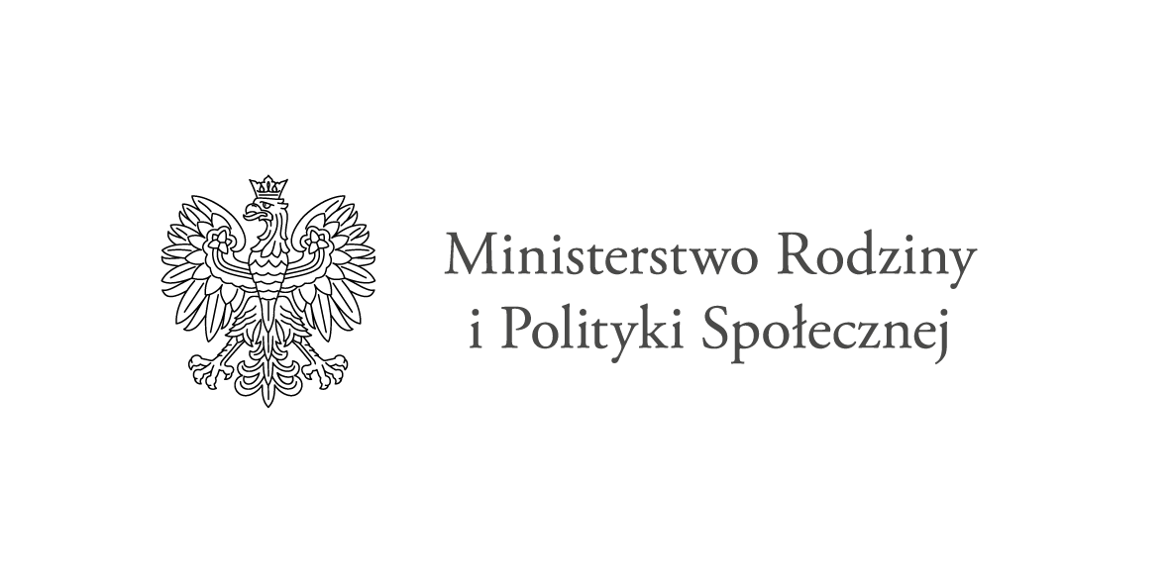
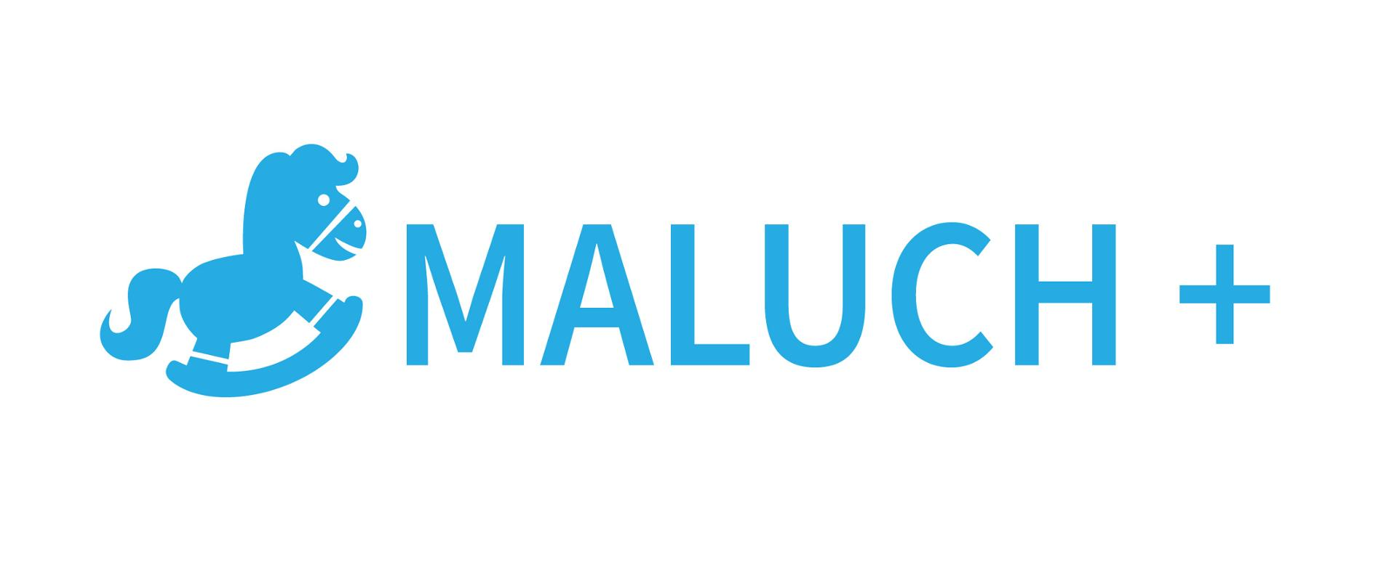
CAŁKOWITA WARTOŚĆ: 225 564,00 zł

